GE WC-Anschluss Set

Geberit

Eigenschaften

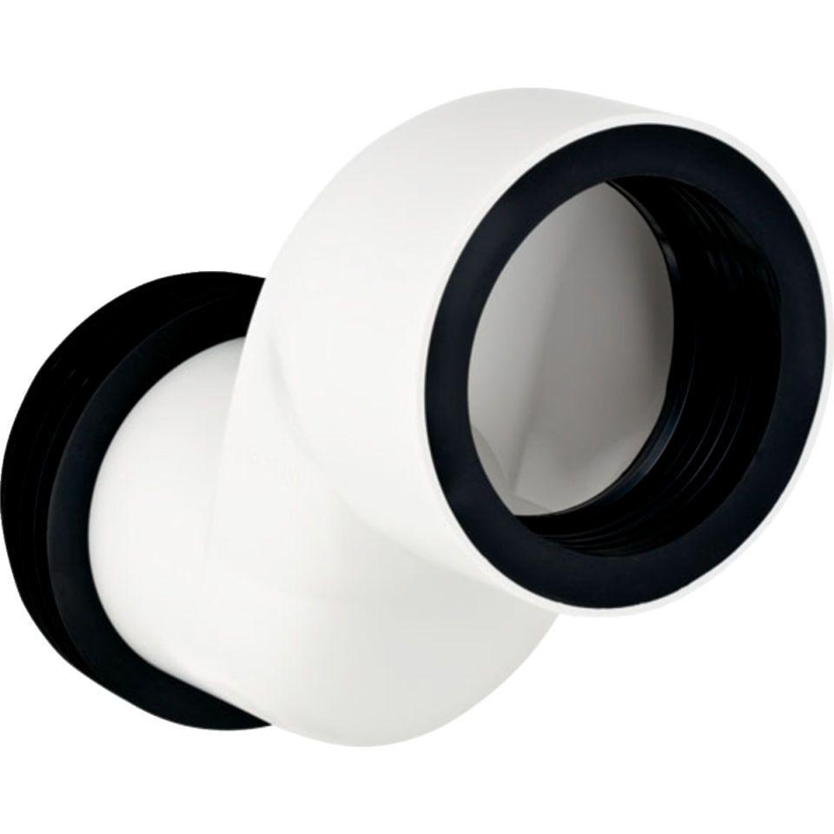

Äußerer Rohrdurchmesser Abflussrohr (mm)

90,00